АМ Чек
Описание функциональных характеристик
программного обеспечения

1. Общие положения
Настоящий документ содержит описание функциональных характеристик программного обеспечения «АМ Чек», предназначенного для автоматизации распределения нарушений, поступающих из внешних информационных систем, по рабочим группам РЭУ, а также для контроля сроков исполнения, формирования уведомлений и подготовки аналитической отчетности.
Программное обеспечение применяется в деятельности организаций и подразделений, участвующих в обработке нарушений в сфере жилищно-коммунального хозяйства. Система используется для сокращения времени доведения задач до исполнителей, повышения прозрачности исполнения и снижения доли ручных операций в ежедневной работе.
Функционирование «АМ Чек» организовано по сервисной модели: данные о задачах поступают из внешних порталов, обрабатываются внутренними модулями системы и направляются пользователям через корпоративный чат MAX. После первоначальной настройки решение работает автономно, в том числе в выходные и праздничные дни.

2. Назначение и область применения программного обеспечения
Программное обеспечение «АМ Чек» предназначено для автоматизации полного цикла маршрутизации нарушений: от получения данных из систем-источников до направления информации ответственным исполнителям, периодического напоминания о незакрытых задачах и предоставления руководству оперативной аналитики.
К основным направлениям применения программного обеспечения относятся:
- автоматизация распределения нарушений ЦККБ и МЭБ по рабочим группам РЭУ;
- оперативное доведение задач до исполнителей без участия диспетчера или оператора;
- контроль статусов и повторных нарушений, выявление случаев несвоевременного закрытия задач в исходных системах;
- предоставление руководителям и ответственным сотрудникам актуальных аналитических сведений по состоянию исполнения;
- формирование отчетов и служебной информации для последующего управленческого контроля.
Система ориентирована на использование руководителями, сотрудниками АУП, представителями районов, рабочими группами РЭУ и иными ответственными участниками процесса, взаимодействующими с нарушениями через MAX-чаты.

3. Общая схема функционирования
В функциональном контуре «АМ Чек» выступает промежуточной системой обработки: получает данные о задачах из внешних систем и порталов, определяет рабочие группы, направляет уведомления пользователям через MAX API, а также принимает запросы на получение аналитики. Общая схема взаимодействия представлена на рисунке 1.
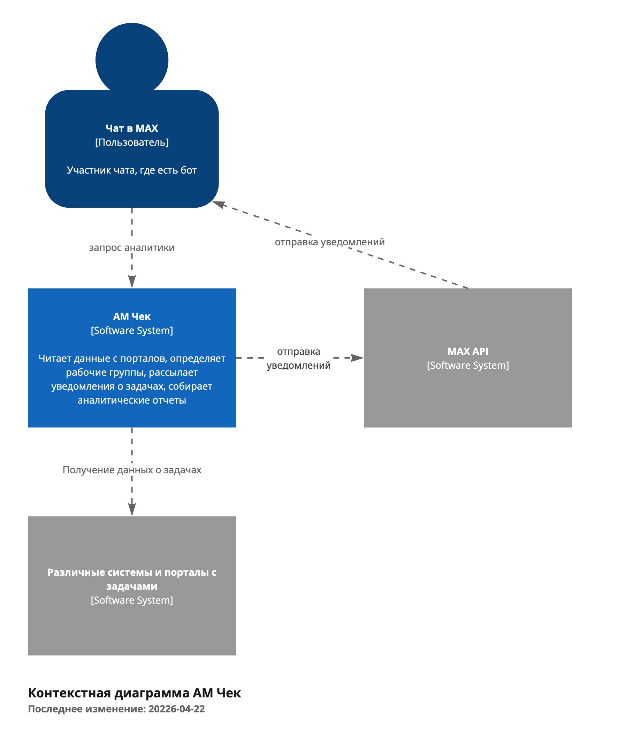
Рисунок 1. Контекстная диаграмма программного обеспечения «АМ Чек»
Из контекстной схемы следует, что пользователи взаимодействуют с системой через чат MAX. Система получает из внешних источников сведения о задачах и нарушениях, после чего выполняет маршрутизацию, отправляет уведомления и обеспечивает выдачу аналитических данных по запросу.

4. Функциональные характеристики программного обеспечения

4.1. Получение и обработка данных о нарушениях
Программное обеспечение обеспечивает получение данных о нарушениях и задачах из внешних систем и порталов. В составе решения предусмотрены специализированные модули обработки источников, включая модуль получения данных из ЦККБ и модуль получения данных из МЭБ.
- регулярный прием и обновление сведений о новых и измененных задачах;
- нормализация данных, поступающих из различных источников, к единой внутренней структуре;
- фиксация служебных атрибутов задачи, включая адрес, тему, источник, дату появления и статус обработки;
- сохранение данных о нарушениях и истории их обработки во внутреннем хранилище.

4.2. Определение ответственных рабочих групп
Одной из ключевых функций «АМ Чек» является автоматическое определение рабочей группы, в которую должно быть направлено нарушение. Для этого используются настроенные соответствия между объектами, территориями, эксплуатационными участками и рабочими группами.
- сопоставление объектов, находящихся на балансе, с закрепленными эксплуатационными участками;
- использование правил привязки для выбора ответственной рабочей группы;
- учет типов задач, адресных признаков и иных параметров, необходимых для корректной маршрутизации;
- хранение настроек соответствий и возможность их актуализации в процессе эксплуатации.

4.3. Автоматическое распределение нарушений
После определения ответственной группы система автоматически направляет информацию о нарушении в рабочий чат MAX. Распределение производится без участия человека, что позволяет исключить задержки, связанные с ручной сортировкой.
- обработка потока нарушений в режиме 24/7;
- доведение новых нарушений до рабочих групп, как правило, в течение одного часа после появления в системе-источнике;
- передача информации в рабочие чаты MAX, используемые исполнителями;
- снижение влияния человеческого фактора на этап распределения задач.

4.4. Формирование уведомлений и напоминаний
Система реализует регламентную логику уведомлений, позволяющую не только направлять новые нарушения в работу, но и поддерживать дисциплину исполнения за счет повторных напоминаний и уведомлений о возвратах на доработку.
Логика информирования включает следующие сценарии:
- день 1 - направление нарушения в рабочий чат MAX после фиксации нарушения в исходной системе;
- день 2 - период без дополнительных напоминаний, в течение которого участок получает время на отработку;
- день 3 и далее - ежедневные повторные уведомления о незакрытых нарушениях до момента их закрытия в исходной системе;
- уведомление о возврате на доработку - формируется не чаще одного раза в сутки для предотвращения избыточной нагрузки на чат;
- предупреждения о предстоящих проверках ЦККБ с указанием конкретных адресов для руководителей и рабочих групп.

4.5. Контроль исполнения и повторных нарушений
«АМ Чек» обеспечивает функциональность контроля исполнения, направленную на выявление несоответствий между фактической отработкой на местах и состоянием задач в исходных системах учета нарушений.
- выявление незакрытых нарушений, по которым истек срок регламентной реакции;
- обнаружение повторных нарушений по тем же объектам или адресам;
- выявление ситуаций, когда отработка была выполнена, но нарушение не было закрыто в системе-источнике;
- повышение прозрачности работы АУП и предоставление руководству объективной картины состояния исполнения.

4.6. Аналитика и отчетность
Программное обеспечение предоставляет пользователям средства получения актуальной аналитики по состоянию нарушений и результатам обработки. Запрос аналитических данных может инициироваться пользователем через чат MAX.
- формирование сводной информации по району, группе, источнику или тематике задач;
- оперативный просмотр незакрытых, просроченных и возвращенных на доработку нарушений;
- подготовка аналитических отчетов для руководителей;
- генерация отчетных материалов в формате PDF.

4.7. Администрирование и настройка
Для запуска системы выполняется первичная настройка состава объектов, правил сопоставления и рабочих групп в MAX. После завершения настройки система переходит в автономный режим работы.
- создание и подготовка рабочих групп в MAX;
- подключение бота к необходимым чатам и передача прав ответственным сотрудникам;
- настройка справочников объектов, групп и правил распределения;
- дальнейшая эксплуатация системы без необходимости установки пользовательского программного обеспечения на рабочие места.

5. Пользовательские категории и основные сценарии использования
Программное обеспечение поддерживает работу нескольких категорий пользователей, различающихся по роли в процессе обработки нарушений.

5.1. Основные категории пользователей
Руководители и ответственные сотрудники района - получают актуальную информацию о потоке нарушений, контролируют состояние исполнения, запрашивают аналитику и получают предупреждения о проверках.
Сотрудники АУП - осуществляют контроль правильности закрытия нарушений в исходных системах и оценивают качество отработки, освобождаясь от ручного распределения задач.
Рабочие группы РЭУ - получают в чатах MAX задачи для исполнения, уведомления о незакрытых нарушениях и информацию о возврате на доработку.
Администратор или сопровождающий специалист - выполняет настройку соответствий, подключение чатов, актуализацию справочников и контроль корректности интеграций.

5.2. Типовые сценарии использования
- получение нового нарушения из ЦККБ или МЭБ и автоматическое направление его в рабочую группу;
- ежедневный контроль незакрытых нарушений с помощью регламентных напоминаний;
- обработка возврата нарушения на доработку и повторное информирование исполнителей;
- получение руководителем аналитических данных о текущем состоянии исполнения;
- подготовка отчетных материалов по результатам работы за выбранный период.

6. Функциональные модули программного обеспечения
Функциональность «АМ Чек» реализована набором взаимосвязанных сервисов. Состав основных модулей и их взаимодействие представлены на рисунке 2.

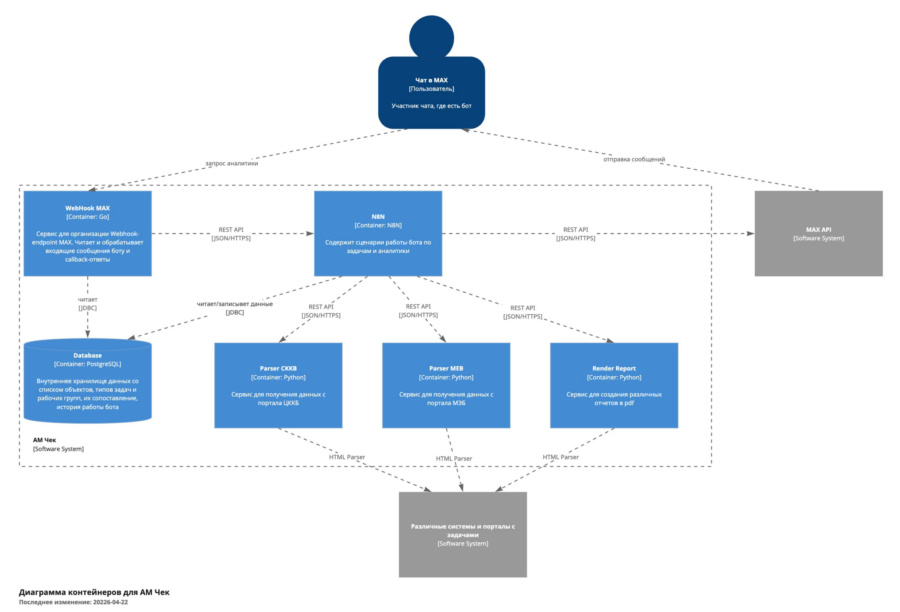
Рисунок 2. Диаграмма контейнеров программного обеспечения «АМ Чек»

К основным функциональным модулям системы относятся:
- WebHook MAX - сервис приема входящих сообщений и callback-событий из MAX;
- центральный сценарный модуль - компонент, содержащий бизнес-логику обработки задач, аналитики и уведомлений;
- Parser ЦККБ - модуль получения и предварительной обработки данных из портала ЦККБ;
- Parser МЭБ - модуль получения и предварительной обработки данных из портала МЭБ;
- Database PostgreSQL - внутреннее хранилище данных о задачах, рабочих группах, правилах сопоставления и истории работы;
- Render Report - модуль формирования отчетов и аналитических материалов в PDF;
- интеграция с MAX API - канал передачи уведомлений и служебных сообщений пользователям.

7. Особенности функционирования и ограничения
При эксплуатации программного обеспечения необходимо учитывать организационные особенности процесса обработки нарушений.
- система автоматизирует получение, распределение, уведомление и контроль, но не подменяет сотрудников на этапе фактического устранения нарушений и закрытия их в исходных системах;
- при ошибочном указании инспектором адреса или тематики нарушения может потребоваться ручное перенаправление в корректную рабочую группу;
- эффективность работы решения зависит от актуальности настроек соответствий между объектами, участками и рабочими группами;
- для корректной работы регламентной логики требуется соблюдение принятого порядка обработки нарушений в подключенных подразделениях.

8. Результаты применения программного обеспечения
Использование «АМ Чек» обеспечивает следующие функциональные результаты:
- сокращение времени доведения нарушений до исполнителей;
- повышение прозрачности работы АУП, РЭУ и руководителей;
- снижение объема рутинных ручных операций по распределению задач;
- повышение дисциплины исполнения за счет системных напоминаний и контроля повторных нарушений;
- возможность планирования работы исполнителей на основании актуального потока задач;
- обеспечение круглосуточной работы процесса распределения и информирования.

